完成企业工单管理模块的开发，该模块包括查看所有的项目信息、选择项目后进行工单添加、添加成功后能够查看所有工单列表，并能够针对每个工单进行任务的指派，指派后可以在系统中查看到指派的历史记录，具体要求如下:

1）打开企业工单管理系统首页，下拉框列出所有项目，如图-1所示

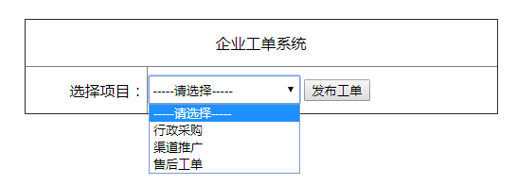
图-1

2）选择需要添加工单的项目，点击“发布工单”按钮，进入工单录入界面，级别下拉列表正确显示1级，2级，3级。如图-2所示:
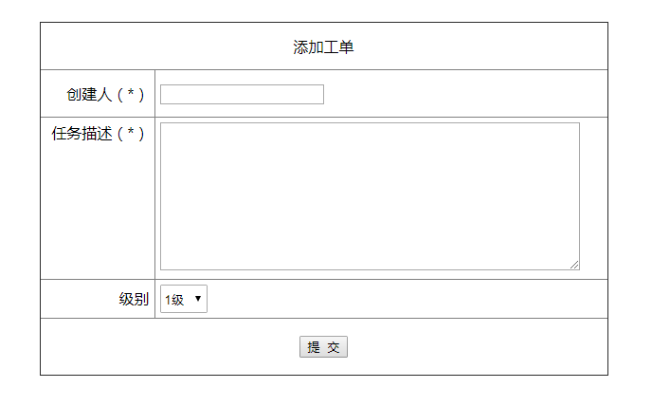
图-2

- 添加工单界面，需要输入创建人和任务描述，在输入创建人和任务描述后点击“提交”，注意:此工单需要关联到所选择的项目；在保存记录的同时，自动保存记录的生成时间；新建工单的指派数量默认为0。

- 保存成功或者失败都跳转到工单信息列表，列表按照工单编号降序排列，级别需要根据数据库值做对应的显示(1 -> 1级，2 -> 2级，3 -> 3级)，创建时间按年-月-日显示。如图-3所示。

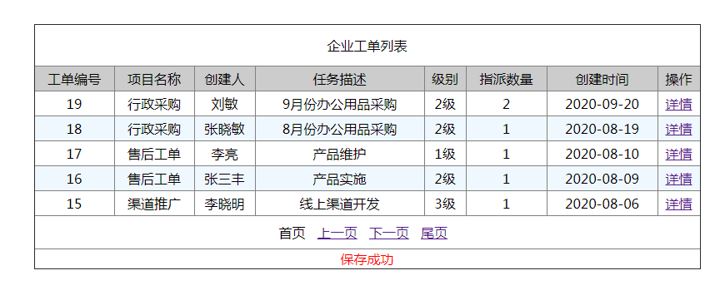
图-3
- 点击“详情”，查看工单及指派的任务详情，如图-4所示。
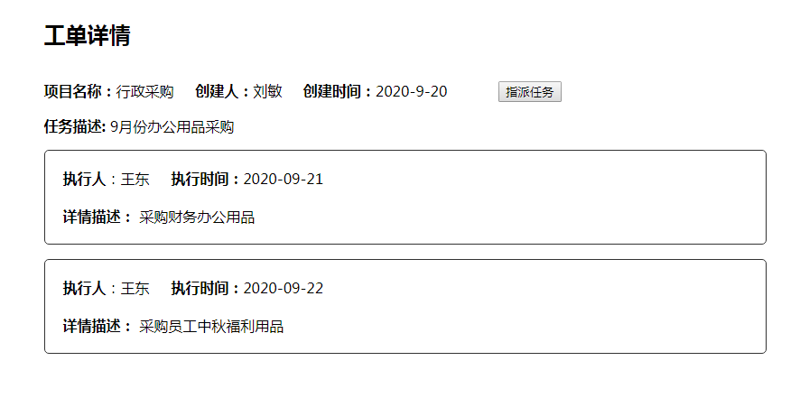
图-4

- 点击“指派任务”按钮，填写指派任务详细信息，如图-5所示。

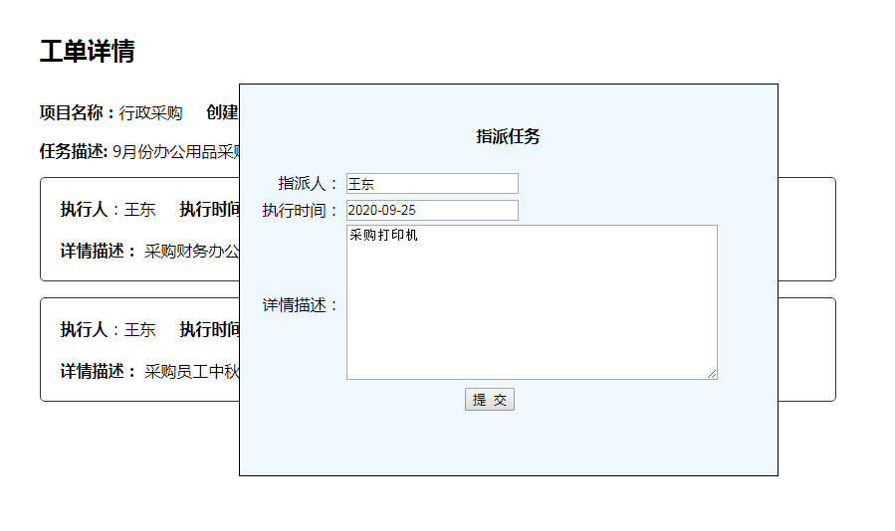
图-5

- 填写信息后，点击“提交“按钮，添加指派信息；保存指派信息的同时需要更新当前项目工单的指派数量。

- 添加成功后展示当前工单及所有指派详情信息，如图-6所示。

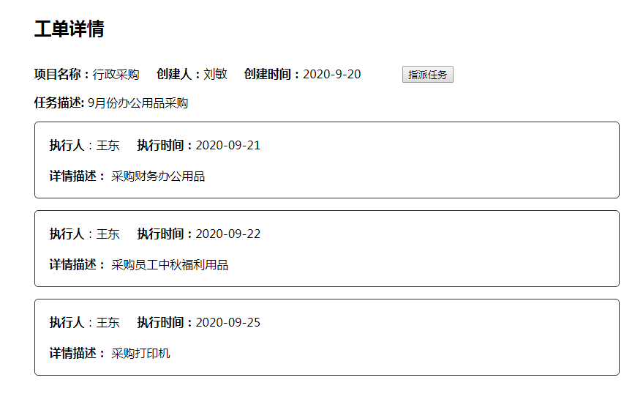
图-6

- 数据库设计：提交建库、建表的SQL语句。
数据表名称及要求:项目表:project 工单表:workorder 指派表：assign

表名 | project |  | 中文表名称 | 项目表
字段名称 | 字段说明 | 类型 | 长度 | 属性 | 备注
id | 项目编号 | int | 10 | 主键自增
project_name | 项目名称 | varchar | 100 | 非空

表名 | workorder |  | 中文表名称 | 工单表
字段名称 | 字段说明 | 类型 | 长度 | 属性 | 备注
id | 工单编号 | int | 10 | 主键自增
project_id | 项目编号 | int | 10 | 外键、非空 | 对应项目表的主键
creater | 创建人 | varchar | 20 | 非空
description | 任务描述 | varchar | 255 | 非空
order_level | 工单级别 | int | 1 | 非空 | 有3个值  1->1级  2->2级  3->3级
create_date | 创建时间 | date |  | 非空
count | 指派数量 | int | 10

表名 | assign |  | 中文表名称 | 指派表
字段名称 | 字段说明 | 类型 | 长度 | 属性 | 备注
id | 指派编号 | int | 10 | 主键自增
workorder_id | 工单编号 | int | 10 | 外键 | 对应工单表的主键
executor | 执行人 | varchar | 20 | 非空
execution_time | 执行时间 | date |  | 非空
description | 详情描述 | varchar | 255 | 非空

